Change Request: Descriptive Information – xIsadg
Inhaltsverzeichnis
20.09.2017 Attribut “origin” bei referenceCode [Geschäftsstelle] 1
26.09.2017 „descriptionLevel“ Werteliste erweitern [scope] 1
26.09.2017 Wertelisten generell prüfen [Arbeitsgruppe] 1
26.09.2017 „xmlDataType“: lax statt strict [scope] 2
29.09.2017 Attribut “origin” ist in nested „property“ nicht erlaubt [Geschäftsstelle] 2

20.09.2017 Attribut “origin” bei referenceCode [Geschäftsstelle]
Das Attribut “origin” bei referenceCode ist immer „archival“, müsste aber bei Bestand „archival“, bei tieferen Verzeichnungseinheiten „ingest“ sein
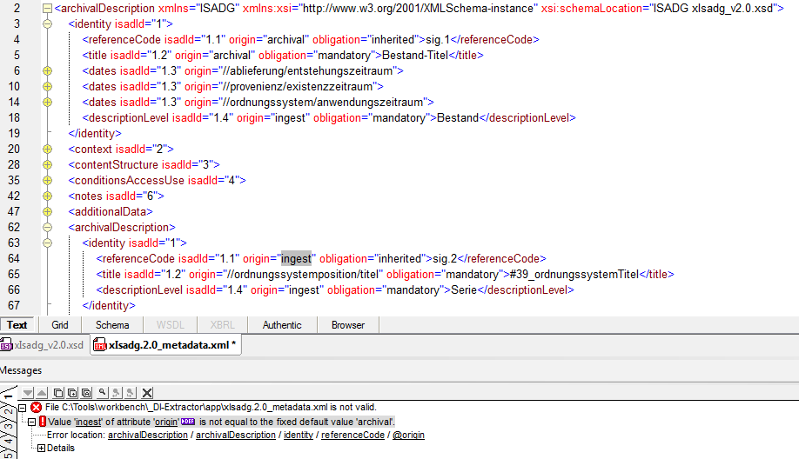

26.09.2017 „descriptionLevel“ Werteliste erweitern [scope]
Die Werteliste (Bestand, Teilbestand, Serie, Teilserie, Dossier, Teildossier, Dokument) ist erstens Deutsch, sonst sind alle Wertelisten in xIsadg Englisch, zudem ist sie sehr auf Schweizer Staatsarchive zugeschnitten. Gewünscht wird eine Englische und eine Französische Werteliste und die Möglichkeit für eine Erweiterung.

26.09.2017 Wertelisten generell prüfen [Arbeitsgruppe]
Alle Wertelisten ausser „descriptionLevel“ sind Englisch, nur die Werteliste zu „physTech“) ist frei erweiterbar. Das Konzept muss überprüft werden.

26.09.2017 „xmlDataType“: lax statt strict [scope]
Die Einschränkung „strict“ bereitet Probleme beim Einbinden komplexerer Schemata, wie etwa xdomea oder MoReq2010.
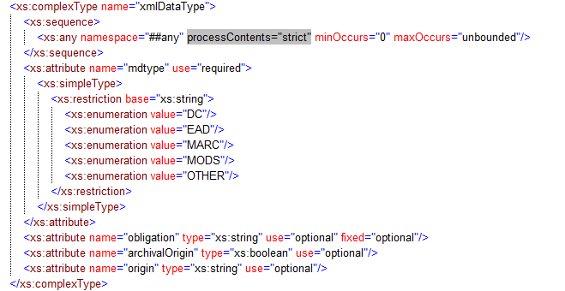

29.09.2017 Attribut “origin” ist in nested „property“ nicht erlaubt [Geschäftsstelle]
Das Attribut „origin“ ist bewusst nur auf der oberstersten Ebene bei verschachtelten bzw. mehrdimensionalen Tabellen erlaubt, ist das wirklich sinnvoll?
